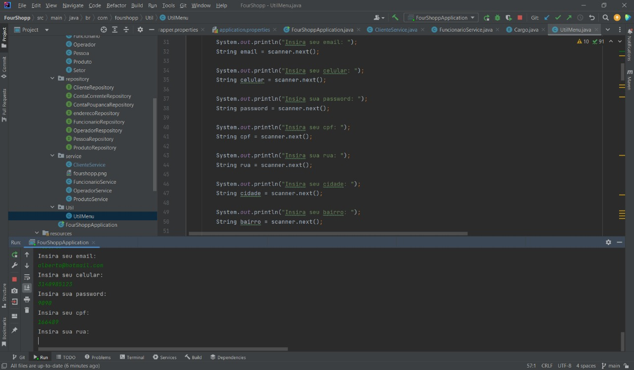

Correção 1

Código está aceitando qualquer CPF sem validar.

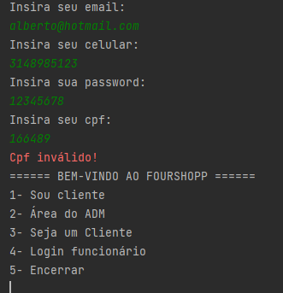

Fiz uma validação que calcula como deve ser os dígitos e depois compara com os dígitos que o usuário digitou